Отчёт по лабораторной работе

Установка ОС Linux

Лев Евгеньевич Гельбарт

# 1 Цель работы

Цель работы - освоение и установка ОС Linux.

# 2 Выполнение лабораторной работы

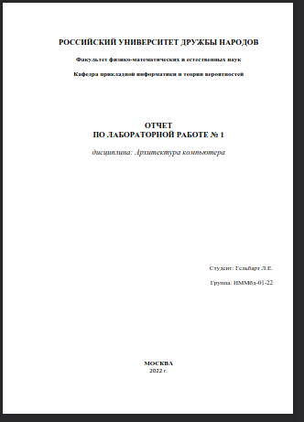

Рис. 1: Отчет 1

В прошлом семестре мною уже была установлена ОС Linux, она полностью функционирует, для доказательства этого я приведу скриншоты из старых отчетов, для начала титульный лист первой из них, целью которой была установка Линукса (рис. 1).

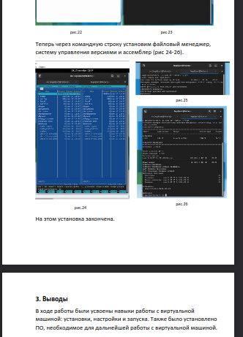

Рис. 2: Отчет 1

Здесь приведен вывод и финальные строки отчета, ссылку на репозиторий с отчетами я приложу, чтобы можно было удостовериться в правильности выполненной работы (рис. 2).

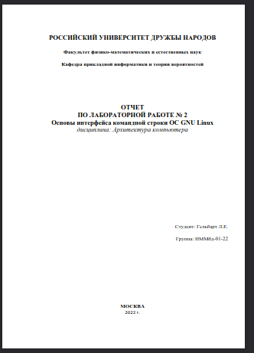

Рис. 3: Отчет 2

Здесь приведен титульный лист второй лабораторной работы, целью которой было освоение функционала командной строки в линуксе (рис. 3).

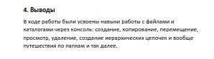

Рис. 4: Отчет 2

На скриншоте вывод из той же лабораторной работы, доказывающий освоение командной строки Линукса (рис. 4).

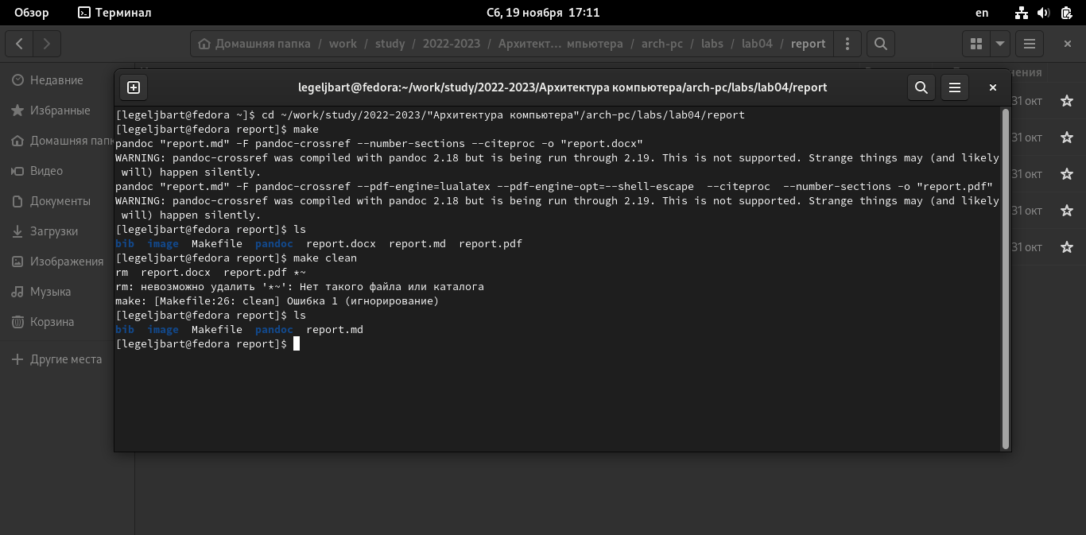

Рис. 5: Отчет 4

Как доказательство установка ТеХ, пандока и прочего ПО приведено фото из четвертой лабораторной работы, посвященной именно этому. На фото видно, что команда make выполняется без всяких затруднений (рис. 5).

# 3 Домашняя работа

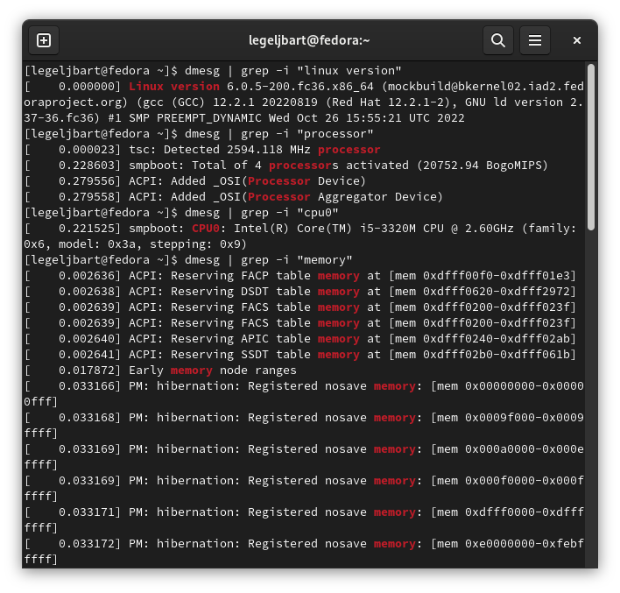

Рис. 6: Терминал

Начнем получать необходимую информацию с помощью командной строки. На этом фото видно, как были получены данные о версии линукса, процессора и cpu. Также здесь начата выдача данных о памяти (рис. 6).

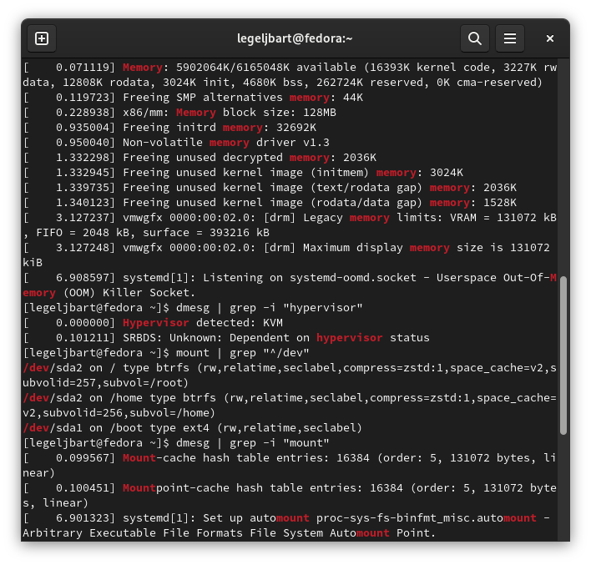

Рис. 7: Терминал

В первой строке этого скриншота информация о свободной памяти. Также здесь информация о типе файловой системы корневого каталога (рис. 7).

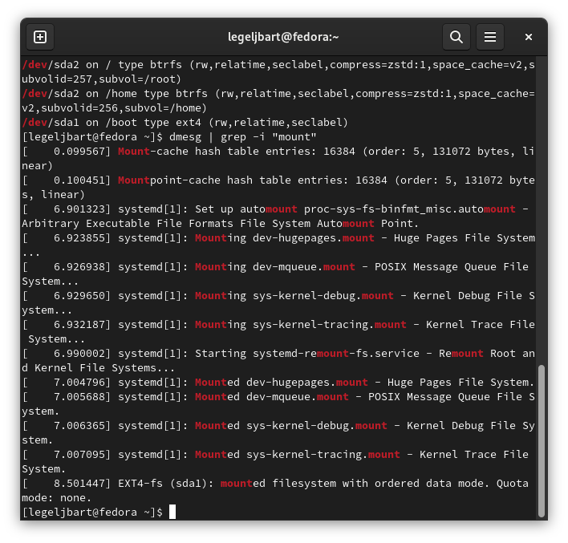

Рис. 8: Терминал

На этом фото информация о последовательности монтирования файловых систем (рис. 8).

# 4 Выводы

Была установлена ОС Linux и все прочее необходимое ПО (ТеХ и так далее). Навыки пользования командной строки для нахождения информации о машине доказаны.